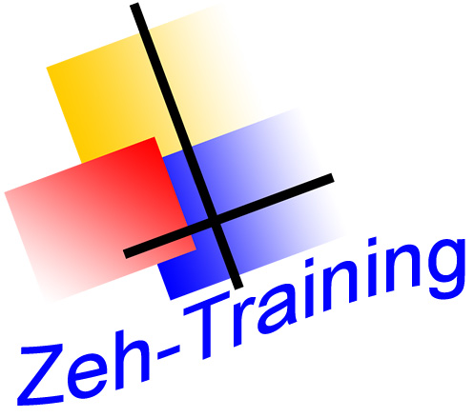


Anmeldung

Simatic S7 von Step 7 zum TIA Portal

Termin: Tageslehrgang in Bestwig
siehe Terminliste
Wochenendlehrgang
siehe Terminliste
Abendlehrgang
siehe Terminliste

Ort: Trainingszentrum Bestwig

___________________________
Name

___________________________
Straße, Hausnummer

___________________________
PLZ, Ort,

________________________
Tel. dienstl. / mobil

___________________________
E-mail

___________________________
Firma

___________________________
Anschrift Firma

___________________________

___________________________

Rechnungsanschrift ο Privat ο Firma
Mit der Anmeldung werden unsere „Allgemeinen Geschäftsbedingungen“ anerkannt.

Ort und Datum

Unterschrift des Rechnungsempfängers

Anbieter
Zeh - Training
Halbeswiger Str. 14
D-59909 Bestwig
Tel: +49 (0) 2904/ 1069
Fax: +49 (0) 2904 / 709 431
Mobil: 0160 / 8345242
E-Mail: dieter@zeh-training.com
Internet: www.zeh-training.com

Dozent:
Dieter Zeh

Kursdauer:
- 5 x täglich von 9:00 – 16:00 Uhr
- 10 x abends von 18.00 bis 21.15Uhr
- insgesamt 40 Unterrichtsstunden

Gruppengröße: 3 - 6 Teilnehmer

Kosten: 700,00 € plus gesetzl. Mwst
Förderung bis 50% durch
Bildungsgutschein möglich

Die Teilnehmergebühr enthält
- das Lehrgangszertifikat,
- Lehrgangsunterlagen,

Durchführung: machbar als / in

Ort: Zeh Trainingszentrum
Halbeswiger Str. 8
59909 Bestwig

oder als Inhouse Schulung
in Ihrem Hause

_________________________

______________________________________________

Simatic S7-300

Vom
Simatic Manager
Zum
TIA Portal

Die Teilnehmer entwickeln folgende Kompetenzen:

- Handhabung TIA Portal
- Hardware und Konfiguration
S7-300/1200/1500
- Neue Hardwarekomponenten
- Weiterführende Programmierung
- Fehler zu erkennen und beheben
- Kennenlernen der Steuerungen S7 1200 und 1500

Inhalte:

- Bedienung S7 TIA Portal
- Installationsvorraussetzungen
- Aufbau und Hardwarekonfiguration
- Neue Befehle
- Zeit- und Zählfunktionen
- Datenbausteine,neueDatenformate
- Vergleichsfunktionen,
- Analogverarbeitung,
- dezentrale Peripherie, Profibus und Ethernet
- HMI Panel OP 177-DP-PN und KTP 600 PN
- Inbetriebnahme und Fehlersuche

Abschluss:

Nach Lehrgangsabschluss erhalten die Teilnehmer/innen eine Lehrgangsbescheinigung

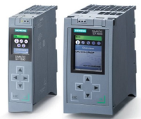

Ablaufplan

1.Tag:
- Vorstellung TIA Portal
- Installation und Systemvorraussetzungen
- Die neuen Steuerungen S71200
- und S7 1500 und HMI Panels
- Die Ethernet Schnittstellen
- Neue Befehle, neue Datenformate
- Die S7 1200
- Die S7 1200
- Aufbau, CPU Arten, Schnittstellen
- Hardwarekomponenten
- Programmierung, Analogwertverarbeitung
- Übungsbeispiele und Fehlersuche

2.Tag:
- Die S7 300 im TIA Portal
- IEC Zähler, IEC Zeiten
- Datenbausteine, Analogwertverarbeitung
- Fehlersuche
- Programmdokumentation und -sicherung

- 3.Tag: Die S7 1500
- Hardwarekomponenten, Baugruppen
- Programmierung
Übungsbeispiele

4.Tag:
- Vernetzung von Komponenten
- Dezentrale Peripherie Profibus
- Dezentrale Peripherie Ethernet
- Vernetzung zweier CPU‘s

5.Tag:
- Einbindung von HMI Panels über
- Profibus und Ethernet
- Übungsbeispiele, Inbetriebnahme

Simatic S7-300 –S7 1200/1500

TIA Portal

Mit der durchgängigen Software geht Siemens in die nächste Generation und die Zukunft der nächsten Jahre. Die Simatic S7 200/300/400 wird durch die neuen Steuerungen S7-1200 und S7-1500 ersetzt.
heute ein hohes Maß an Automatisierung.
Systemprogrammierbare Steuerungen (SPS) wie z.B. Simatic S7-300/400 sind
dabei nicht mehr aus der Industrie wegzudenken. In diesem Kurs werden die Grundlagen der SPS Technik vermittelt und in praktischen Übungen vertieft.

Ziel:
Der Teilnehmer erlernt den Übergang
Vom Simatic Manager zum TIA Portal
kennen,und dieses fachmännisch an
zu wenden. Er erhält einen Überblick über die neuesten Simatic Komponenten
und kann diese anwenden

Durchführung:
Jedem Teilnehmer steht ein eigenes
Programmiergerät zur Verfügung. Die Ausbildung erfolgt an Schulungsgeräten
S7-300, S/ 1200 und S/ 1500

Vorraussetzung:
gute Simatic S7 Kenntnisse

Anmeldung und Info:

Bei allen Fragen zu diesem Kurs oder weiteren Workshops wenden Sie sich bitte direkt an:

Zeh -Training
Halbeswiger Str. 14
59909 Bestwig

